**OPTIMASI *BANDWIDTH* MENGGUNAKAN *STUB MATCHING IMPEDANSI* PADA RANCANG BANGUN ANTENA *MONOPOLE ULTRA-WIDEBAND***

**M. Darsono¹, Farid Ahmad Ardiansyah ²**

¹¹Jurusan Teknik Elektro, Fakultas Teknik, Universitas Darma Persada

Jl.Taman Malaka Selatan, Duren Sawit, Pondok Kelapa, Jakarta

²Jurusan Teknik Elektro, Fakultas Teknik, Universitas Darma Persada

Jl. Taman Malaka Selatan, Duren Sawit, Pondok Kelapa, Jakarta

email: ¹[em_darsono@ft.unsada.ac.id](mailto:em_darsono@ft.unsada.ac.id), ² [faridahmadardiansyah0311@gmail.com](mailto:faridahmadardiansyah0311@gmail.com)

Abstrak

Studi rancang bangun antena *monopole* mikrostrip dikembangkan guna mendukung teknologi komunikasi *wireless* *Ultra-Wideband* (3,1GHz-10,6 GHz). Tujuan penelitian ini untuk memperoleh sebuah prototip antena minimalis dengan kemampuan beroperasi pada wilayah frekuensi UWB. Optimasi bandwidth dilakukan untuk peningkatan kapasitas akses kecepatan data pada komunikasi wireless. Rancangan antena memiliki dua struktur pada lapisan koduktor material substrat jenis RT DUROID 5880. Struktur lapisan permukaan sebuah patch persegi dengan saluran transmisi dan sebuah stub impedansi. Untuk lapisan bawah substrat sebuah struktur bentuk teknik DGS. Metode simulasi dilakukan terhadap rancangan antena guna memperoleh parameter, seperti : *bandwidth return loss* -10dB adalah 1,29 (*fractional*) atau 9700MHz(absolut) dan hasil pengukuran *bandwidth* (absolut) (12.800 MHz-absolut), VSWR (1:2), input impedansi di frekuensi 3,8GHz (Zin=31,23Ω-j4,12Ω), dan frekuensi 13,6GHz(Zin=62,93Ω+j28,4Ω). Untuk polaradiasi menghasilkan *beamwidth* adalah 116 derajat dan nilai kekuatan *directional* ( *Gain*) adalah 3,15dBi. Keseluruhan antena memiliki sifat kinerja beroperasi pada spektrum *Ultra-Wideband* di frekuensi C-band, X-band, dan Ku-band. Poladiasi bersifat *omniderectional*, polarisasi linier vertikal dan *gain* rendah serta ukuran minimalis mendukung pada perangkat komunikasi.

***Kata Kunci:*** *Antena, DGS, Mikrostrip, Monopole, Stub, UWB.*

*Abstract*

*The microstrip monopole antenna design study was developed to support Ultra-Wideband (3.1GHz-10.6 GHz) wireless communication technology. This research aims to obtain a minimalist antenna prototype with the ability to operate in the UWB frequency region. Bandwidth optimization is carried out to increase data speed access capacity in wireless communications. The antenna design has two structures in the conductor layer of the RT DUROID 5880 type substrate material. The surface layer structure is a square patch with a transmission line and an impedance stub. For the bottom layer of the substrate, a structure forms the DGS technique. The simulation method is carried out on the antenna design to obtain parameters, such as bandwidth return loss -10dB is 1.29 (fractional) or 9700MHz (absolute) and bandwidth measurement results (absolute) (12,800 MHz-absolute), VSWR (1:2), input impedance at the 3.8GHz frequency (Zin=31.23Ω-j4.12Ω), and the 13.6GHz frequency (Zin=62.93Ω+j28.4Ω). For radiation polarization, the beam width is 116 degrees and the directional strength (Gain) value is 3.15dBi. The entire antenna has the performance characteristics of operating in the Ultra-Wideband spectrum at C-band, X-band and Ku-band frequencies. Omnidirectional polarization, vertical linear polarization, and low gain and minimalist support communication devices.*

***Keywords:*** *Antenna****,*** *DGS****,*** *Microstrip,**Monopole, Stub, UWB*

# **PENDAHULUAN**

Perkembangan teknologi UWB (*Ultra-Wideband)* pada kebutuhan perangkat komunikasi data *wireless* terus diminati sesuai akan kebutuhan akses data kecepatan tinggi. Seperti halnya era akses jaringan *broadband* memungkinkan sebuah pilihan pita lebar komunikasi yang lebih besar, sehingga mampu mendukung dengan peningkatan optimasi kanal yang lebih besar. Berdasarkan rekomendasi regulasi *Ultra-Wideband* oleh FCC (*Federal Communications Comission*) di amerika pada tahun 2002(*Federal Communications Commission*, 2002), dimana berisi tentang latar belakang, rasional, dan atau urgensi penelitian. Penerapan teknologi *Ultra-Wideband* sebagai perangkat komunikasi radio mampu membangkitkan energi transmisi gelombang radio pada jarak pendek. Keterbatasan daya rendah pada UWB, dibarengi dengan kemampuan menyebarkan rentang frekuensi yang luas dari 3,1GHz-10,6GHz .

Penggunaan perangkat teknologi UWB memiliki tipikal tersendiri dalam radiasi terhadap batas syarat *bandwidth* *return loss* -10 dB minimal 500 MHz atau *bandwidth fractional* lebih besar dari 0,2. Keleluasaan spektrum UWB beroperasi dalam *bandwidth* yang sangat luas dan menjadi sangat penting terhadap penelitian yang dilakukan baru-baru ini, bila dibandingkan dengan sistem teknologi *narrowband* dan *broadband.* Gambar 1 memperlihatkan nilai regulasi UWB bagi komunikasi nirkabel dengan energi dibawah -41 dBm/MHz dengan layanan 3 spektrum band frekuensi, seperti: *WiMax* (*Wireless Maximum Akses*) di frekuensi 3,5 GHz, *WLAN* ( *Wireless LAN*) frekuensi 5,2 GHz dan Satelit Frekuensi 6,25 GHz(Sarkar et al., 2018).

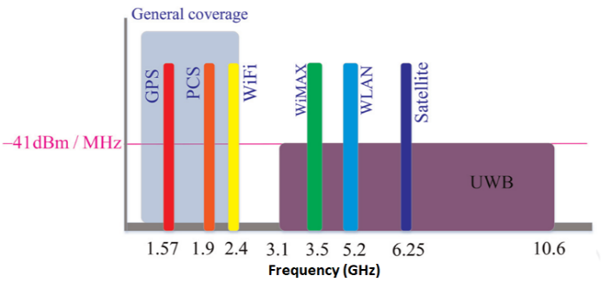

Gambar 1. Spektrum *Ultra-Wideband*.

Tujuan dari penelitian ini untuk memperoleh suatu prototip antena mikrostrip dengan tipikal bentuk sederhana, minimalis dengan bentuk kompak bersifat *omnidirectional* beroperasi di frekuensi *ultra-wideband.* Pemodelan antena dilakukan dengan menggunakan metode simulasi piranti lunak komputer CST. Untuk optimasi antena dilakukan metode uji pengukuran terhadap hasil prototip untuk nilai parameter S11. Sebagai objek material penelitian menggunakan material substrat jenis RT DUROID 5880, memiliki konstanta dielektrik (εr) adalah 2,2, ketebalan substrat (h) adalah 1,575 dan loss tangent (σ) 0,0002(Corporation, 2021).

Teknik DGS (*Defected Ground Structure*) menjadi sebuah teknik yang dilakukan dengan membuat cacat sisi bidang *ground* bidang lapisan bawah. Teknik DGS banyak digunakan saat ini pada perangkat yang tidak aktif dan pasif(Khandelwal et al., 2017). Setiap bentuk DGS memiliki karakteristiknya masing-masing dan memberikan pengaruh pada kinerja perangkat sesuai dengan geometri dan ukurannya. Hasil keseluruhan dari rancang bangun antena memperlihatkan kinerja *bandwidth return loss* UWB < -10 dB diatas 500 MHz, VSWR maksimal < 2, Pola radiasi *omnidirectional*, dan polarisasi linier. Dimensi antena memiliki ukuran minimalis 4 cm x 4 cm, dan kompak, *low profile*.

1. **METODE**

Sebuah antena *printed wide-slot* adalah jenis kandidat lain yang paling cocok untuk aplikasi UWB. Jenis ini umumnya terdiri dari sebuah celah lebar dan stub tuning dihubungkan dengan saluran mikrostrip atau *feedline* CPW(Hussain et al., 2023). Hingga saat ini, banyak dari jenis antena celah lebar dan termasuk stub tuning yang berbeda dan telah dipelajari secara ekstensif tentang terhadap *bandwidth* operasi antena. Antena mikrostrip *monopole* UWB dilakukan dengan menggunakan konsep, antara lain: jenis material, model, struktur, dan teknik. Hasil dari konsep rancangan harus memperlihatkan suatu tipikal antena yang memiliki karakteristik, seperti : ukuran dimensi minimalis, kapasitas frekuensi besar, dan low profil.

Gambar 2 memperlihatkan konsep atau model antena *planar* yang dibangun sebagai rancangan antena mikrostrip *monopole*. Gambar 2a nampak permukanan model struktur antena *planar* yang terdiri sebuah *patch* pe-radiasi belah ketupat persegi dengan saluran transmisi dan gambar 2b bentuk model bidang *ground* lapisan bawah substrat sebagai struktur DGS. Kedua struktur tersebut memperlihatkan bentuk konfigurasi antena *monopole* sebagai bentuk pengembangan antena UWB. Model struktur ini merupakan bentuk dari teknik DGS guna optimasi terhadap peningkatan *bandwidth*(Darsono, 2023)*.*

Gambar 3 memperlihatkan bentuk konsep dimensi saluran transmisi mikrostrip pada sebuah diatas material substrat yang memiliki, dimana lebar jalur konduktor (*W*) dibangun menggunakan lapisan perfect konduktor sisi atas. adalah menggunakan jalur pada sebuah material substrat yang memiliki dua lapisan konduktor.

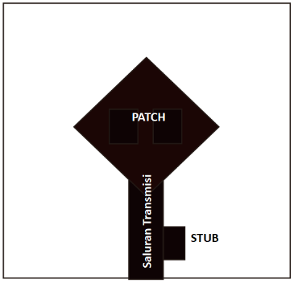

(a)

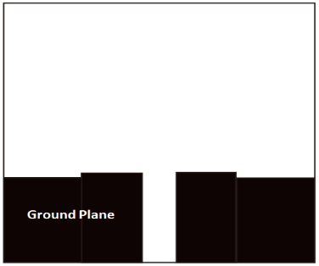

(b)

Gambar 2. Konsep Rancangan Antena (a)nampak sisi lapisan atas (b) nampak sisi lapisan bawah.

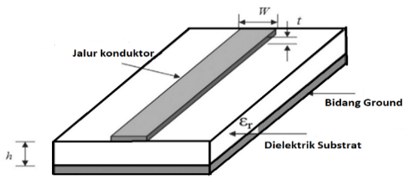

Gambar 3. Saluran Transmisi Mikrostrip.

Nilai impedansi karakteristik (Zo) dari saluran transmisi pada frekuensi *microwave*  dinyatakan dengan persamaan(Chang, n.d.)(Steer, n.d.):

$Z_{0}=\sqrt{\frac{L}{C}}$ (1)

Dimana: L – induktansi dalam Henry dan C-Kapasitansi dalam Farad.

Impedansi karakteristik terhadap rasio lebar saluran dengan ketebalan material substrat, maka w/h > 1;

$Z_{0}=\frac{120π}{\sqrt{ε_{r}} \left(\frac{w}{h}+1,393+0,667ln⁡(\frac{w}{h}+1.44)\right)}$ < $\frac{126}{\sqrt{ε_{r}}}$ (2)

Untuk data material substrat RT DUROID 5880, maka hasil analisa dimensi lebar saluran transmisi mikrostrip dengan memasukan impedansi karakteristik (Zo) adalah 50Ω, maka diperoleh lebar saluran transmisi mikrostrip adalah 4,8milimeter.

Gambar 4 memperlihatkan sebuah *patch* pe-radiasi dirancang diatas suatu media lapisan konduktor *patch* persegi memiliki dimensi sisi adalah lebar (*w*) dan sisi panjang adalah (L+ 2Δ*l* ) senilai dengan λ/2 seperti terlihat dalam gambar 1(Saidulu et al., 2013).

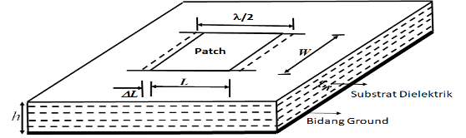

Gambar 4. Sebuah *Patch* Persegi.

Untuk dimensi sebuah persegi, nilai dimensi dari panjang sebuah *patch* pe-radiasi dengan menambahkan perpanjangan dari dua sisi tepi *patch* masing-masing adalah *Δl*. Besar nilai Δ*l* dinyatakan secara empiris oleh Hammerstad melalui persamaan berikut (Huang & Boyle, n.d.)(Kai Chang et al., 2002):

$∆l=0,412h\frac{\left(ε_{reff}+0,3\right)\left(\frac{w}{h}+0,624\right)}{\left(ε_{reff}-0,258\right)\left(\frac{w}{h}+0,8\right)}$ (3)

Nilai **Δ*L* diperoleh adalah 0,834 milimeter. N**ilai konstanta dielektrik efektif (*εreff*) harus diperoleh untuk memperhitungkan *fringing* dan perambatan gelombang dalam saluran. Nilai *εreff* sedikit lebih kecil dari *εr*karena bidang tepi pinggiran di sekitar pinggiran tambalan tidak terbatas pada substrat dielektrik tetapi juga tersebar di udara seperti yang ditunjukkan pada gambar 4. Ekspresi untuk *εreff* diberikan oleh Balanis sebagai:

$ε_{reff}=\frac{ε_{r }+1}{2}+\frac{ε_{r}-1}{2}\sqrt{\left(1+12\frac{h}{w}\right)}$ (4)

Nilai (ε*reff*) diperoleh adalah 1,87;

$L_{eff}=\frac{C}{2f_{c}\sqrt{ε_{eff}}}$ (5)

Sisi panjang patch peradiasi persegi :

$L=L_{eff}-2∆l$ (6)

Sisi lebar patch peradiasi persegi :

$W=\frac{C}{2f_{c } \sqrt{\frac{\left({}_{r+}1\right)}{2}} }$ (7)

Dimana *C* adalah kecepatan cahaya ( 3 x 108  m.dt-1). maka diperoleh dimensi sisi panjang *patch* adalah 10,9milimeter dan dimensi sisi lebar bidang *patch* pe-radiasi adalah 14,3milimeter.

Metode DGS merupakan pengembangan dari teknik *Electromagnetic Band Gap* (EBG), dimana teknik ini dapat mengubah sifat dari gelombang permukaan dengan cara membuat satu atau lebih pola EBG pada bidang *ground*. Pola periodik pada bidang *ground* menyerupai pola-pola periodik seperti pada EBG. Pada umumnya untuk aplikasi gelombang mikro dan *milimeter wave* dalam rangkaian-rangkaian digunakan sebagai rangkaian filter (Kumar & Machavaram, 2013). Bentuk cacat pada bidang *ground* akan mengganggu distribusi arus terlindung, tergantung pada bentuk dan dimensi cacat, seperti (Khandelwal et al., 2017): Slot persegi terhubung dengan celah sempit pada sisi tepi, celah geometris kompak yang dimasukkan dalam rangkaian dasar gelombang mikro yang disebut sebagai *Defected Ground Structure* (DGS).

Impedansi *matching* adalah suatu keadaan nilai dari saluran transmisi yang menghasilkan refleksi terhadap rugi-rugi transmisi. (Huang & Boyle, n.d.). Penempatan sebuah *stub* paralel sepanjang jarak resonansi (d) rangkaian saluran transmisi dari beban impedansi (YL=1/ZL) memiliki admitansi karakteristik (Yo = 1/Zo), dimana Z0 adalah 50Ω.(Pozar, 2012). *Stub* paralel diletakkan jarak resonansi saat d=λg/4 dari beban admitansi (YL). Panjang gelombang *guide* (λg) saluran transmisi menggunakan persamaan (Chang, n.d.):

${}_{g}=\frac{{}_{0}}{\sqrt{{}_{reff}}}$ (8)

Dimana λo = *C*/ *f* , *C-* adalah kecepatan cahaya (3 x 108 m/dt) dan *f* – adalah frekuensi operasi (Hertz). Posisi *stub matching* impedansi (d) dari *patch* adalah 6,68milimeter dengan panjang 3milimeter.

Analisa dimensi *patch* pe-radiasi bentuk belah ketupat (Persegi) memiliki dua nilai bidang sisi panjang (Lp) dan lebar (Wp). Hasil analisa persamaan 6 dan 7 diperoleh dimensi panjang *patch* pe-radiasi adalah 14,3milimeter dan lebar tepi samping *patch* pe-riadiasi adalah 10,9milimeter. Untuk bentuk dua celah persegi dalam *patch* pe-radiasi (Lc) masing-masing memiliki ukuran dimensi adalah 5milimeter dan lebar (Wc) adalah 4milimeter, dimana jarak antar celah (s) adalah 2milimeter.

Impedansi *matching* saat simulasi dilakukan diperoleh untuk frekuensi resonansi impedansi beban *patch* dengan panjang saluran impedansi transmisi. Hasil analisa diperoleh dimensi saluran transmisi memiliki panjang saluran transmisi (Lf) adalah 14,4milimeter dan lebar saluran (Wf) adalah 4,8milimeter. Optimasi frekuensi resonansi pada batas dibawah *return loss* dengan menambahkan sebuah stub impedansi *matching* secara paralel terdapap saluran transmisi(Jadhav, 2013)(Darsono & Wijaya, 2013). Hasil optimasi diperoleh dimensi *stub* impedansi *matching* terletak pada saluran transmisi terhadap beban patch dengan jarak 6,68milimeter ( d ). Sebuah *impedansi stub* memiliki dimensi ukuran panjang (Ls) adalah 3milimeter dan lebar (Ws) adalah 4,8milimeter. Untuk bidang *ground* memiliki ukuran panjang *ground* (Lg) adalah 13milimeter dan lebar bidang *ground* (Wg2) adalah 10milimeter. Ukuran untuk panjang celah lekukan (Ln ) adalah 13,8milimeter dan lebar celah lekukan (Wg1) adalah 7,8milimeter. Untuk jarak lebar celah bidang lekukan (Wn) adalah 4,3milimeter.

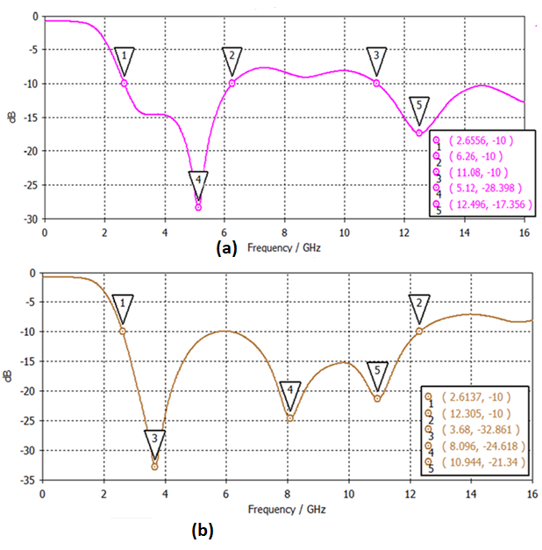

Gambar 6. *Bandwidth Return loss* (a) Simulasi (b) Optimasi.

Gambar 6a dan 6b memperlihatkan grafik *bandwidth return loss* saat dilakukan simulasi dan optimasi terhadap model rancangan antena gambar 5. *Bandwidth return loss* sesaat dilakukan simulasi rancangan antena gambar 5 tanpa impedansi stub dan belum memperoleh *bandwidth* UWB. Optimasi *bandwidth return loss* tercapai saat dilakukan penambahan *stub* impedansi, dimana *bandwidth return loss* ≤-10dB untuk UWB absolut memperoleh dari 2,6137GHz sampai 12,305GHz.

1. **HASIL DAN PEMBAHASAN**

Hasil dari penelitian memperlihatkan memperlihatkan konfigurasi model antena yang telah dioptimasi dan prototip antena yang dilakukan dengan pengukuran. Hasil akhir pemodelan antena yang dioptimasi terlihat pada gambar 7. Gambar 7a memperlihatkan bentuk struktur nampak sisi permukaan, dimana pada patch terdapat dua celah persegi dan pada ujung saluran terdapat sebuah impedansi *stub*. Gambar 7b memperlihatkan bentuk struktur nampak bagian bawah, dimana memiliki bentuk bidang *ground* sebagai teknik DGS.

Tabel I Dimensi Antena Tampak Depan

|  |  |  |
| --- | --- | --- |
| **Dimensi** | **Simbol** | **Ukuran**  **(milimeter)** |
| Lebar Substrat | W | 40 |
| Panjang Substrat | P | 40 |
| Panjang *Patch* | Lp | 14,3 |
| Lebar *Patch* | Wp | 10,9 |
| Panjang Saluran Transmisi | Lf | 14,4 |
| Lebar Saluran Transmisi | Wf | 4,8 |
| Panjang *Stub* | Ls | 3,0 |
| Lebar *Stub* | Ws | 4,8 |
| Jarak *Stub-Patch* | d | 6,68 |
| Panjang Celah | Lc | 5 |
| Lebar Celah | Wc | 4 |
| Jarak antar Celah | s | 2 |

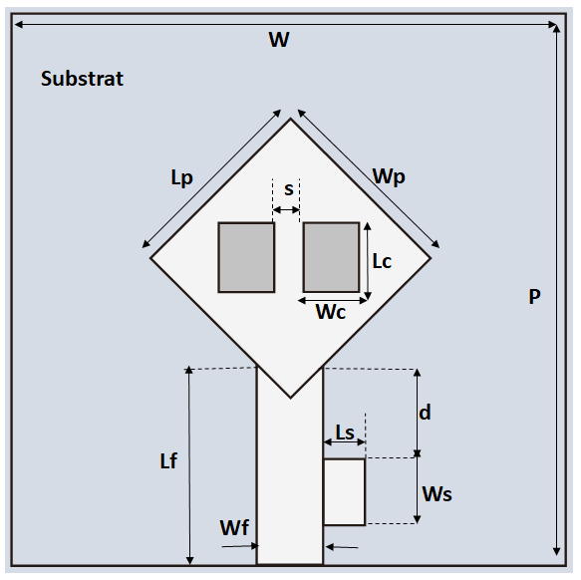

Tabel II Dimensi Antena Tampak Belakang

|  |  |  |
| --- | --- | --- |
| **Dimensi** | **Simbol** | **Ukuran**  **(milimeter)** |
| Lebar Substrat | W | 40 |
| Panjang Substrat | P | 40 |
| Panjang Celah Lekukan | Ln | 13,8 |
| Panjang Bidang *Ground* | Lg | 13 |
| Jarak Celah Lekukan | Wn | 4,3 |
| Lebar Celah Lekukan | Wg1 | 7,8 |
| Lebar Bidang *Ground* | Wg2 | 10 |

(a)

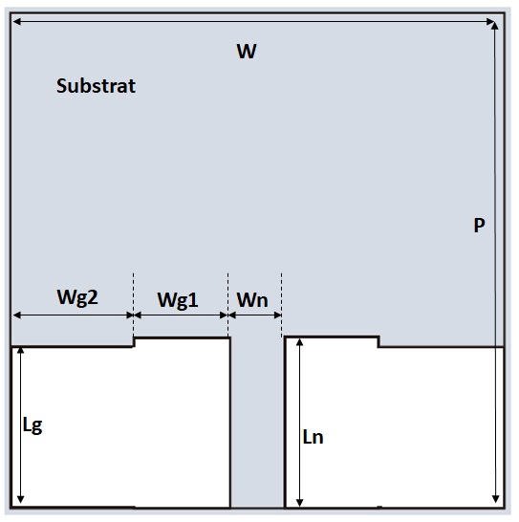

(b)

Gambar 7. Konfigurasi Rancangan Antena.

**Bandwidth**

Standar FCC untuk sinyal transmisi UWB adalah memiliki *bandwidth fractional* (*BWf*) lebih besar dari 0,20, atau menempati lebar pita frekuensi lebih besar dari 500MHz absolut(Ling, 2012). *Bandwidth fractional* (*BWf*) dapat dihitung menggunakan persamaan:

${BW}_{f}=\frac{\left(fh-fl\right)}{fc}x 100\%=\frac{\left(fh-fl\right)}{\left(fh+fl\right)/2}$ (9)

*Bandwidth ratio* (*BWr)* dinyatakan dengan persamaan:

${BW}_{r}=\frac{f_{h}}{f_{l}} :1$ (10)

Dimana: *fh* adalah frekuensi operasi tertinggi dalam Giga Hertz, *fl*adalah frekuensi operasi terendah dalam Giga Hertz dan *fc* adalah frekuensi center dalam Giga Hertz.

Gambar 9a dan 9b memperlihatkan grafik return loss terhadap frekuensi kerja, dimana bandwidth frekuensi kerja pada batas nilai *t2* dibawah 10dB hasil simulasi dan pengukuran. Gambar 9a simulasi jangkauan frekuensi simulasi pada frekuensi 2,6137GHz (marker-4) sampai 12,305GHz (marker-5), diperoleh bandwidth absolut adalah 9700MHz dan *bandwidth fractional* UWB adalah 1,29. Jangkauan frekuensi tersebut beroperasi di frekuensi resonansi 3,68GHz (*C-Band*), 8,096GHz, (*X-band*) dan 10,9 GHz( *Ku-Band*).

Gambar 9b memperlihatkan grafik *return loss* terhadap frekuensi hasil pengukuran *return loss* -10 dB dengan jangkauan frekuensi 3,8GHz (marker-1) sampai 13,6GHz (marker-4). Jangkauan frekuensi resonansi di X-band pada frekuensi 5,84GHz (marker-2) sampai 9,76GHz (marker-3) dan spektrum Ku-band untuk penerimaan satelit pada frekuensi 9,76GHz (marker-3) sampai 13,6GHz(marker-4).

**VSWR**

Gambar 10a dan 10b memperlihatkan grafik VSWR terhadap frekuensi kerja hasil dari simulasi dan pengukuran. Pada grafik tersebut terlihat nilai resonansi di frekuensi 3,68GHz diperoleh saat VSWR minimum adalah 1,04 (marker-1), resonansi kedua di frekuensi 8,096GHz saat VSWR minimum adalah 1,12 (marker-2) dan resonansi ketiga di frekuensi 10,94GHz saat VSWRminimum adalah 1,187 (marker-3). Gambar 14 memperlihatkan grafik VSWR terhadap frekuensi kerja hasil dari pengukuran. Pada grafik tersebut untuk frekuensi resonansi 3,82GHz diperoleh saat VSWRminimum adalah 1,6 (marker-1). Untuk frekuensi resonansi 13,6GHz diperoleh saat VSWR minimum adalah 1,7 (marker-4).

**Input Impedansi**

Gambar 11 memperlihatkan grafik smith chart impedansi input pada kondisi matching impedansi antara impedansi beban terhadap impedansi karakteristik 50 OHm hasil simulasi. Pada grafik tersebut terukur *matching impedansi* di tiga frekuensi resonansi, yaitu: 3,68GHz (Zin= 51,87Ω -j 0,12Ω), 8,09GHz (Zin = 55,12Ω +j2,5 Ω) dan 10,94GHz (Zin= 58,5Ω +j2,3Ω). Gambar 16 memperlihatkan *matching* impedansi input dari grafik *smith chart* hasil pengukuran. Pada grafik tersebut terukur *macthing impedansi* terhadap impedansi karakteristik, seperti halnya pada pengukuran VSWR nilai frekuensi resonansi yang memenuhi, yaitu: 3,8GHz (Zin=31,23Ω-j4,12Ω) marker-1, frekuensi 13,6GHz (Zin=62,93Ω+j28,4Ω) marker-4.

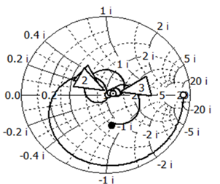

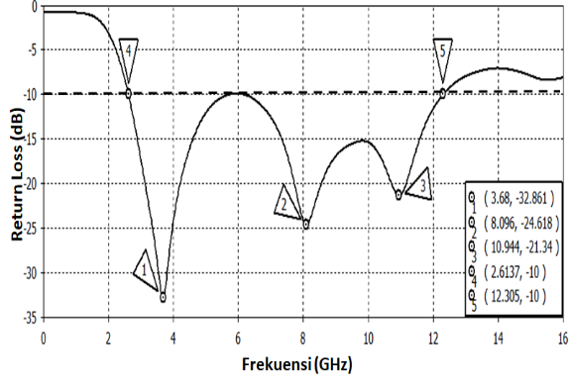

(a)

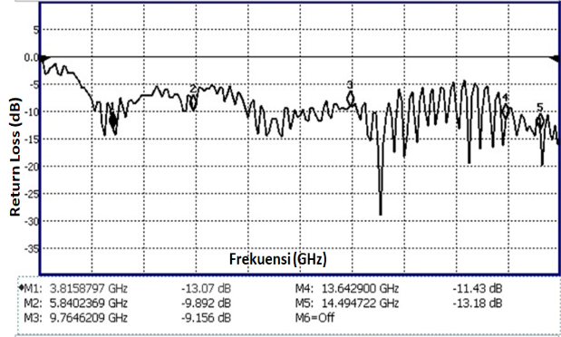

(b)

Gambar 9. Return loss terhadap frekuensi (a) hasil simulasi dan (b) hasil pengukuran.

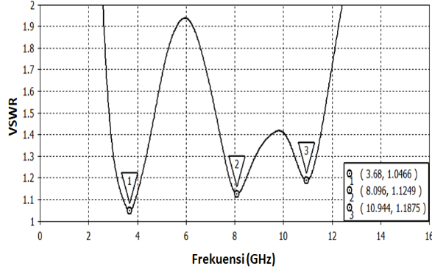

(a)

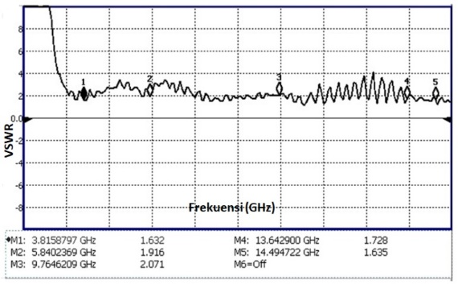

(b)

Gambar 10. VSWR terhadap frekuensi (a) hasil simulasi dan (b) hasil pengukuran.

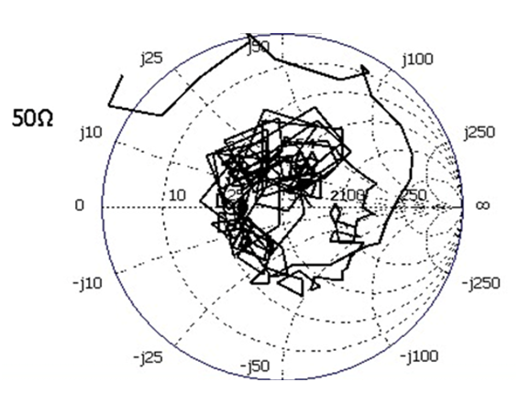

(b)

Gambar 11. Input Impedansi Smith Chart (a) hasil simulasi (b) hasil pengukuran.

**Polaradiasi**

Gambar 12 (a) memperlihatkan bentuk pola radiasi hasil simulasi pada resonansi frekuensi 3,68GHz. Polaradiasi menghasilkan *beam-width* (3dB), dimana Gambar pertama nilai *beam-width* Hasil dari simulasi tersebut sebagai antena *monopole* memperlihatkan polaradiasi *omnidirectional* di frekuensi Karakteristik radiasi menunjukan nilai elemen radiasi, yaitu: main lobe magnitude, *main lobe direction* dan *angular width* (3dB). Pada frekuensi 8,096GHz dan frekuensi 10,944GHz menghasilkan *side lobe*, mengakibatkan ruang maksimum propagasi terhadap nilai *beam width* semakin menyempit kurang dari 80 derajat tidak mencapai karakteristik *omnidirectional*. Sedangkan maksimum directivity dari *main lobe* tertinggi diperoleh saat frekuensi 8,096GHz.

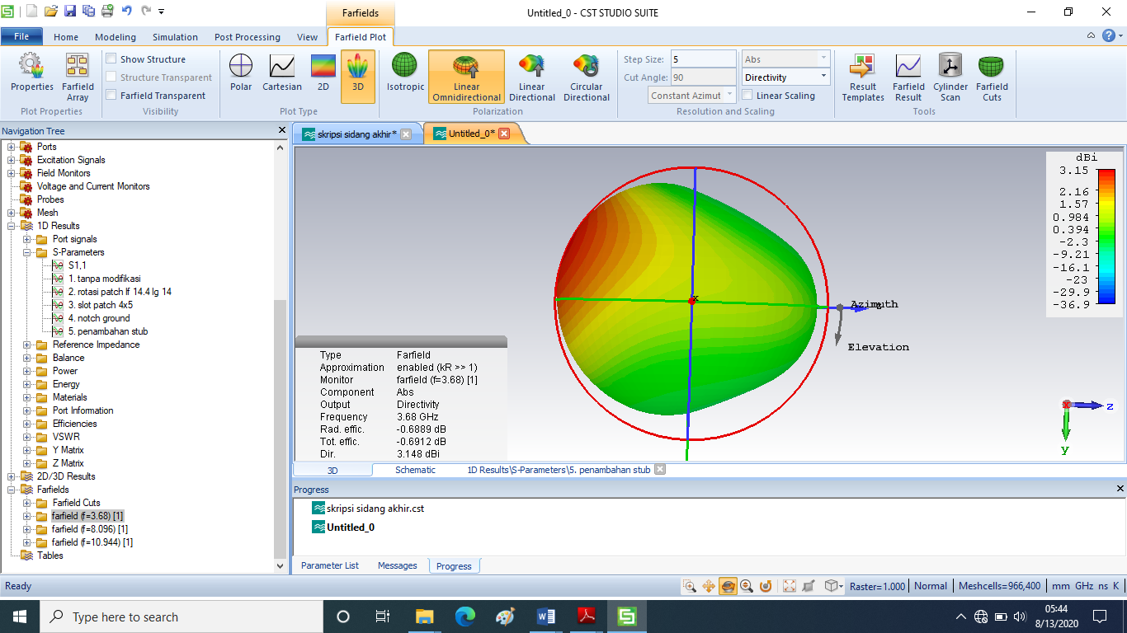

(a)

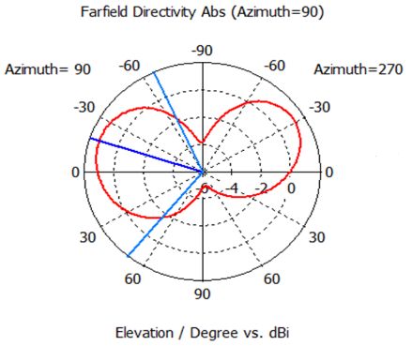

(b)

Gambar 12. Pola radiasi saat di frekuensi resonansi 3.68GHz hasil simulasi (a) Beamwidth (b) Gain.

Tabel III Spesifikasi Kinerja Antena

|  |  |  |
| --- | --- | --- |
| **Parameter** | **Simulasi** | **Pengukuran** |
| Jangkauan Frekuensi | 2,6GHz-12,3GHz | 3,8GHz-13,6GHz |
| *BW Ratio* | 4,7 :1 | 3,4 : 1 |
| VSWRmaks. (1:2) | 1,93 | 1,9 |
| Impedansi | 50Ω | 50Ω |
| *Beam width* | 1160 | N.A |
| *Gain* | 3,15 dBi | N.A |
| Polarisasi | Vertikal linier |  |
| Polaradiasi | Omnidirectional |  |

## **Prototip Antena**

Hasil akhir dari penelitian adalah sebuah prototip antena monopole dengan dimensi minimalis dan bersifat low propil. Secara struktur bersifat kompak dan efisiensi untuk ukuran pada ruang perangkat komunikasi radio.

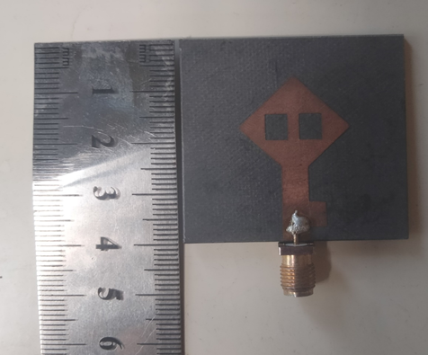

(a)

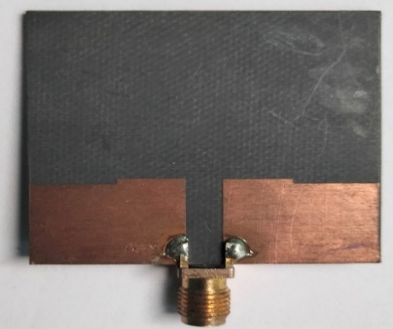

(b)

Gambar 13. Prototip antena (a) tampak depan, (b) tampak belakang.

1. **PENUTUP**

**Kesimpulan**

Prototip antena mikrostrip monopole hasil penelitian memperlihatkan nilai dimensi minimalis dan bersifat kompak. Antena memiliki kapasitas besar yang mendukung dan mendorong bagi pengiriman data dengan cepat, hal ini terlihat dari nilai bandwidth dengan nilai optimasi yang diperoleh adalah 1,29 (fractional) atau 9,7 GHz (absolut) dan 77% lebih besar. Untuk batas VSWR maksimum dari 1 sampai 2 diperoleh 1,9. Polaradiasi yang dihasilkan bersifat omnidirectional dengan ditandai nilai *beamwidth* sebesar 116 derajat dan untuk kekuatan pancaran atau gain adalah 3,15 dBi. Hasil keseluruhan dari penelitian rancang bangun antena, baik pemodelan simulasi, pengunaan jenis material substrat serta prototip memperlihatkan karakteristik perangkat yang mendukung bagi pengembangan dan implementasi terhadap teknologi aplikasi UWB.

**Ucapan Terima Kasih**

Penelitian ini terlaksana dengan baik dengan adanya dukungan dana hibah internal melalui LP2MK Universitas Darma Persada tahun 2021. Tim peneliti mengucapkan terima kasih kepada pimpinan UNSADA, dan anggota saudara Farid Ahmad Ardiansyah. Semoga hasil penelitian ini dapat memberikan nilai tambah bagi perkembangan teknologi UWB.

1. **DAFTAR PUSTAKA**

Chang, K. (n.d.). *RF and microwave wireless systems*.

Corporation, R. (2021). *RT/duroid 5880LZ High Frequency Laminates Data Sheet*. www.rogerscorp.com

Darsono, M. (2023). *Defected Ground Structure Bentuk Persegi Untuk Optimasi Bandwidth Pada Aplikasi Komunikasi Ultra-Wideband*. *9*.

Darsono, M., & Wijaya, E. (2013). Circularly Polarized Proximity-Fed Microstrip Array Antenna for Micro Satellite. *TELKOMNIKA*, *11*(4), 1693–6930. https://doi.org/10.12928/TELKOMNIKA.v11i4.1247

*Federal Communications Commission*. (2002). https://transition.fcc.gov/Bureaus/Engineering_Technology/Orders/2002/fcc02048

Huang, Y., & Boyle, K. (n.d.). *Antennas : From Theory to Practice*.

Hussain, M., Sufian, M. A., Alzaidi, M. S., Naqvi, S. I., Hussain, N., Elkamchouchi, D. H., Sree, M. F. A., & Fatah, S. Y. A. (2023). Bandwidth and Gain Enhancement of a CPW Antenna Using Frequency Selective Surface for UWB Applications. *Micromachines*, *14*(3), 591. https://doi.org/10.3390/mi14030591

Jadhav, J. B. (2013). Bandwidth Enhancement of Compact Monopole Antennas for Application in UWB Communication System. In *International Journal of Computer Applications* (Vol. 76, Issue 9).

Kai Chang, Inder Bahl, & Vijay Nair. (2002). *RF and Microwave Circuit and Component Design for Wireless Systems* (Vol. 63). Wiley.

Khandelwal, M. K., Kanaujia, B. K., & Kumar, S. (2017). Defected ground structure: Fundamentals, analysis, and applications in modern wireless trends. In *International Journal of Antennas and Propagation* (Vol. 2017). Hindawi Limited. https://doi.org/10.1155/2017/2018527

Kumar, A., & Machavaram, K. V. (2013). Microstrip filter with defected ground structure: A close perspective. *International Journal of Microwave and Wireless Technologies*, *5*(5), 589–602. https://doi.org/10.1017/S1759078713000639

Ling, X. (2012). Ultra-Wideband Antenna and Design. In *Ultra Wideband - Current Status and Future Trends*. InTech. https://doi.org/10.5772/47805

Pozar, D. M. (2012). *Impedance Matching and Tuning*. *2012*, 228–271.

Saidulu, V., Rao, K. S., & Rao, P. V. D. S. (2013). *C Omparison the C Haracteristics of C Ircular and S Quare P Atch M Icrostrip a Ntennas With*. *6*(5), 2236–2246.

Sarkar, A., Sultana, S., Paul, A., & Rashid, M. M. (2018). *Study on Ultra-Wideband (UWB) System and Its Applications* (Vol. 18, Issue 3). https://www.researchgate.net/publication/352561601

Steer, M. (n.d.). *Microwave and RF Design Networks Volume 3 Third Edition*. https://doi.org/10.5149/9781469656953